第2课时 分式方程的应用
学教目标：
1、能将实际问题中的相等关系用分式方程表示，并进行方法总结。
2、通过日常生活中的情境创设，经历探索分式方程应用的过程，提高学生运用方程思想解决问题的能力,和思维水平。
3、在活动中培养学生乐于探究、合作学习的习惯，引导学生努力寻找解决问题的方法，体会数学的应用价值。
学教重点：实际生活中分式方程应用题数量关系的分析。
学教难点：将复杂实际问题中的等量关系用分式方程表示, 并进行归纳总结
学教过程：
一、温故知新
1.解方程
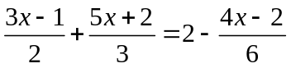

2.列方程（组）解应用题的一般步骤是什么？
（1） ；（2） （3）解所列方程；
（4）检验所列方程的解是否符合题意；（5）写出完整的答案。
3.列方程（组）解应用题的关键是什么？

4、轮船在顺水中航行20千米与逆水中航行10千米所用时间相同，水流速度为2.5千米/小时，求轮船的静水速度。

5. 甲、乙两地相距19千米，某人从甲地去乙地，先步行7千米，然后改骑自行车，共用了2小时到达乙地，已知这个人骑自行车的速度是步行速度的4倍，求步行的速度和骑自行车的速度.

二、学教互动：（自主探究）
例4
分析：这是一道行程问题的应用题，本题中涉及到的列车平均提速v千米/时，提速前行驶的路程为s千米，基本关系是：速度=路程/时间。等量关系是：提速前所用的时间=提速后所用的时间。设未知数、列方程是本章中用数学模型表示和解决实际问题的关键步骤，正确地理解问题情境，分析其中的等量关系是设未知数、列方程的基础. 可以多角度思考，借助图形、表格、式子等进行分析，寻找等量关系，解分式方程应用题必须双检验：（1）检验方程的解是否是原方程的解；（2）检验方程的解是否符合题意.
认真审题，然后回答下列问题：
1、速度之间有什么关系？时间之间有什么关系？
2、怎样设未知数，根据哪个关系？

3、题中有哪些相等关系？怎样列方程？

三、拓展延伸：
1．某学校学生进行急行军训练，预计行60千米的路程在下午5时到达，后来由于把速度加快1/5，结果于下午4时到达，求原计划行军的速度。

2、选择题
某林场原计划在一定期限内固沙造林240公顷，实际每天固沙造林的面积比原计划多4公顷，结果提前5天完成任务，设原计划每天固沙造林x公顷，根据题意列方程正确的是（ ）.
（A）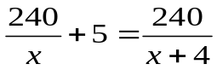 （B）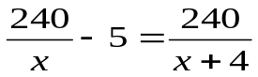
（C）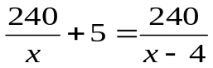 （D）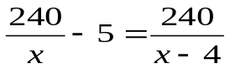
四、反馈检测：
1、联系实际问题，编写出关于分式方程的应用题，并解除应用题的答案。

2、某人骑自行车比步行每小时多走8千米，如果他步行12千米所用时间与骑车行36千米所用的时间相等，求他步行40千米用多少小时?

